**新 书 推 荐**

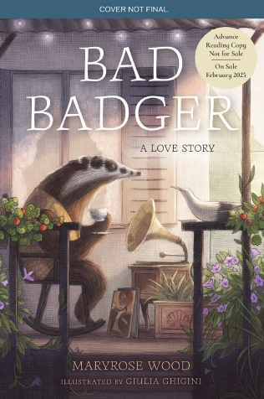**中文书名：《不是好獾》**

**英文书名：BAD BADGER**

**作 者：Maryrose Wood and Giulia Ghigini**

**出 版 社：Union Square**

**代理公司：MRA/ANA**

**页 数：192页**

**出版时间：2025年2月**

**代理地区：中国大陆、台湾**

**审读资料：电子稿**

**类 型：儿童文学**

**内容简介：**

**一个关于友谊、归属感和学会坚持自我的感人故事**

赛普蒂莫斯（Septimus）认为自己不适合做一只獾。他喜欢灿烂的日落和芳香的奶酪，喜欢悲伤的意大利歌剧和精致的贝壳。老实说，这不像獾，而且这样还很孤独。还有鼻子上的斑点！有时，塞普蒂莫斯甚至怀疑自己是不是獾。

当一只不善言辞的海鸥落在它的窗台上时，塞普蒂莫斯立刻想到了和它建立友谊的可能性。当然，獾和鸟也有分歧，但真正的朋友可以超越这些分歧。不是吗？

但后来海鸥谷谷（Gully）失踪了。塞普蒂莫斯伤心欲绝。为了找到他最好的朋友，也是唯一的朋友，他必须面对最勇敢的冒险。他有能力找出真相吗？或者，他终究只是一只獾？

《不是好獾》是一部关于獾、海鸥的中篇小说，讲述了一个关于“坚持自我意味着从一开始就知道自己是谁”的故事。

**作者简介：**

**玛丽罗斯·伍德（Maryrose Wood）**最著名的作品是*The Incorrigible Children of Ashton Place*，这是一部广受好评的中级小说系列，讲述了十几岁的家庭教师和她三个被狼养大的学生的故事。她还写过*Alice’s Farm: A Rabbit’s Tale*。玛丽罗斯很荣幸能担任石溪大学儿童文学研究员项目的教师。

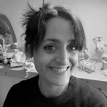

1983年，意大利插画家**朱利亚·吉吉尼（Giulia Ghigini）**出生于荒凉但勤劳的帕达尼亚低洼地区。在与自己的不断斗争中，朱利亚将对奇特图像的无尽痴迷和工作狂的状态融合在一起，坚持着插图艺术这门美丽的手艺。朱利亚的作品在2009年至2021年期间被图像作者协会年刊收录，2013年被AOI AWARDS选为3x3插画年刊第11期的杰出作品。

**内文插图：**

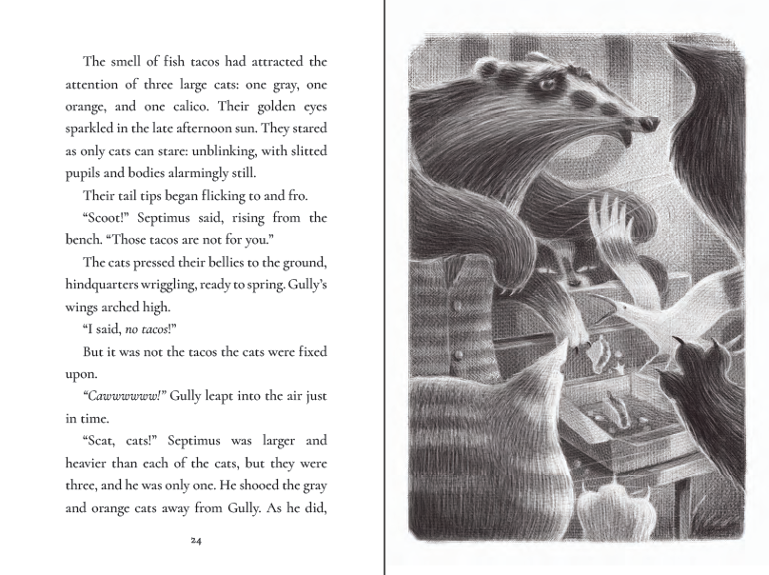

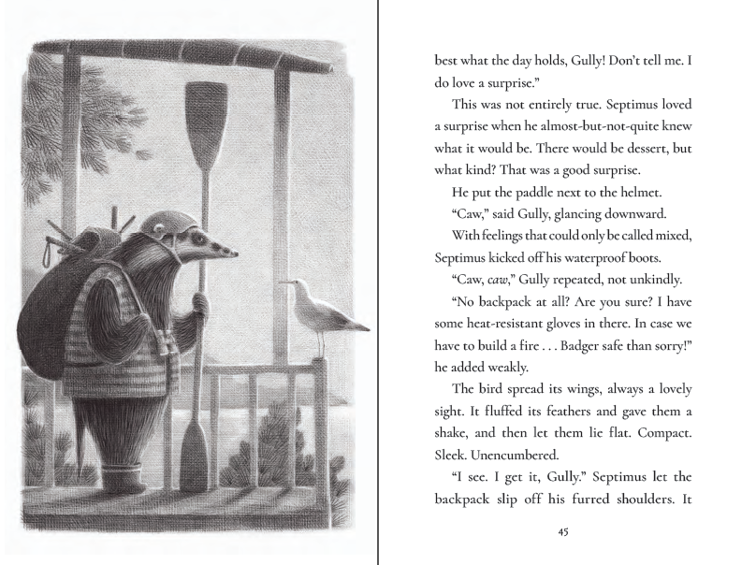

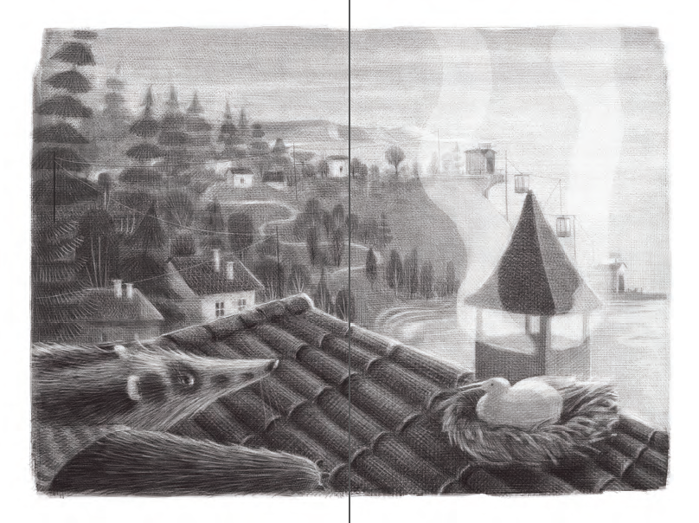

**感谢您的阅读！**

**请将反馈信息发至：版权负责人**

**Email**：[Rights@nurnberg.com.cn](mailto:Rights@nurnberg.com.cn)

安德鲁·纳伯格联合国际有限公司北京代表处

北京市海淀区中关村大街甲59号中国人民大学文化大厦1705室, 邮编：100872

电话：010-82504106,   传真：010-82504200

公司网址：[http://www.nurnberg.com.cn](http://www.nurnberg.com.cn/)

书目下载：<http://www.nurnberg.com.cn/booklist_zh/list.aspx>

书讯浏览：<http://www.nurnberg.com.cn/book/book.aspx>

视频推荐：<http://www.nurnberg.com.cn/video/video.aspx>

豆瓣小站：<http://site.douban.com/110577/>

新浪微博：[安德鲁纳伯格公司的微博_微博 (weibo.com)](https://weibo.com/1877653117/profile?topnav=1&wvr=6)

微信订阅号：ANABJ2002

